Министерство образования и науки РФ
федеральное государственное бюджетное образовательное учреждение высшего образования
Красноярский государственный педагогический университет им.В.П.Астафьева
(КГПУ им.В.П.Астафьева)
Институт/факультет | Институт математики, физики и информатики
 | (полное наименование института/факультета/филиала)
Выпускающая кафедра | Базовая кафедра информатики и информационных технологий в образовании
 | ^{(полное наименование кафедры)}
Яковлева Ольга Александровна

ВЫПУСКНАЯ КВАЛИФИКАЦИОННАЯ РАБОТА

Тема | Проектирование мегауроков для образовательного кластера северных и арктических школ по теме «Кодирование числовой информации»
Направление подготовки |  | 44.03.05 Педагогическое образование
 |  | (код и наименование направления)
Профиль |  | Физика и информатика
 |  | (наименование профиля для бакалавриата)

Допускаю к защите
Заведующий кафедрой
д.п.н., профессор Пак Н.И.
(ученая степень, ученое звание, фамилия, инициалы)
(дата, подпись)
Руководитель
д.п.н., профессор Пак Н.И.
(ученая степень, ученое звание, фамилия, инициалы)
Дата защиты |  | 24.06.2016
Обучающийся |  | Яковлева О.А.
 |  | (фамилия, инициалы)
(дата, подпись)
Оценка
(прописью)

Красноярск 2016
Оглавление
Введение 2
Глава 1. Пути совершенствования обучения информатике школьников 4
1.1 Анализ дефицитов преподавания информатике в школах северных территорий 4
1.2 Возможности образовательных кластеров для учебного процесса по информатике 5
1.3. Модель образовательного кластера «педвуз – школы северных и арктических территорий» 12
Вывод по главе 1 17
Глава 2. Проектирование мегауроков по теме «Кодирование числовой информации» 18
2.1 Программно-аппаратное обеспечение образовательного кластера. 18
2.2. Методическое сопровождение уроков. 19
2.3.Ментальное электронное учебное пособие по теме «Кодирование числовой информации» 35
Вывод по главе 2 43
Заключение. 44
Библиографический список 46
Приложение 48

Введение
Современные парадигмы образования в условиях глобальной информатизации и коммуникации связывают с электронным обучением, искусственным интеллектом, облачными технологиями. Они нацеливаются на развитие когнитивных способностей человека, самообразование и производство знаний высоких технологий, инноваций и информационных услуг. Отличительной чертой нового образования становятся виртуальные и «средовые» методы обучения, основанные на интернет-технологиях, интернет-индустрии. Образовательный процесс виртуально выходит за рамки школы, осуществляется уже в информационно-технологической сетевой инфраструктуре, в которой интегрируются беспроводные, сенсорные, семантические сегменты смарт-интернета. Однако, в силу своего консерватизма, образование едва успевает перестраиваться и идти в ногу с современными трендами общества.
Одним из путей решения обозначенной проблемы является реализация проекта Мегакласс [2]. Ведущая идея проекта заключается в том, что развитие культурно-образовательной среды, обеспечивающей высокий уровень качества образования с минимальными материальными и кадровыми затратами, будет обеспечиваться за счет реализации кластерной системы «школа-педвуз», в которой интегрируются в единый учебный процесс обучение школьников и студентов, повышение квалификации учителей на рабочих их местах с использованием технологии мегауроков.
Школьники должны получить возможность освоения современного курса информатики, основанного на фундаментальных идеях информатики и её достижениях в области цифровых технологий и коммуникаций. Учителя школ смогут существенно обогатить свою профессиональную деятельность новыми моделями и технологиями обучения. Студенты смогут активно участвовать в реальном образовательном процессе, выявлять его проблемы и предлагать пути их решения. Преподаватели вуза, интегрируя процесс обучения студента в вузе с реальной образовательной практикой, смогут наметить пути реконструкции основной образовательной программы профильной подготовки студентов, содержания и структуры учебных дисциплин и педагогических практик с целью усиления профессионально-
педагогической направленности обучения.
Проблема исследования: Как обеспечить доступность и освоение базового уровня обучения информатике учеников в общеобразовательной школе в условиях крайнего Севера?
Объект исследования: Учебный процесс по информатике в школах северных территорий.
Предмет исследования: Проектирование мегауроков по информатике для образовательного кластера северных территорий.
Цель исследования: обосновать необходимость и возможность организации образовательного кластера для школ северных и арктической зоны и разработать серию мега-уроков, специального методического обеспечения и методических рекомендаций для их проведения.
Для достижения намеченной цели необходимо решить следующие задачи:
- Выявить дефициты преподавания информатике в северных территориях Красноярского края.
- Спроектировать модель образовательных кластеров педвуз – школы северных арктических территорий.
- Описать программно - аппаратное обеспечение образовательного кластера.
- Разработать ментальное учебное пособие по теме «Кодирование числовой информации» для 8 класса.
- Разработать мегауроки по теме «Кодирование числовой информации».

Глава 1. Пути совершенствования обучения информатике школьников

1.1 Анализ дефицитов преподавания информатике в школах северных территорий
В силу экстремальных природно-климатических факторов условия жизни на Крайнем Севере неравноценны по комфортности с условиями жизни в других регионах страны. Существующая система образования, предусмотренные мероприятия, разработанные системы не всегда обеспечивают в полной мере качественный результат в подготовке учащихся по целому ряду предметов в связи с перебоем в занятиях из-за низких температур, а, следовательно, невозможностью посещать учащимися образовательное учреждение, отсюда сокращение годового календарного интервала обучения [10].
В северных регионах России наблюдается малая плотность населения при небольшой численности населенных пунктов. Это приводит к преобладанию малокомплектных и малочисленных школ.
Отсутствие элитных культурно-образовательных центров, низкий уровень, а порой, отсутствие кадрового обеспечения учебного процесса в школах сельской местности и Крайнего Севера, недостаточность коммуникативных отношений субъектов в силу географии, климата и малочисленности населения не позволяют эффективно реализовать социально-образовательные программы. К примеру, в условиях Крайнего Севера существует проблема реализации образовательных стандартов и учебных программ в актированные дни. Это приводит к сокращению учебных часов, что снижает качество обучения и создает предпосылки для перегрузки учащихся [11].
В качестве еще одной проблемы можно обозначить отсутствие в районах крайнего севера профильного обучения в школе, в силу выше названных причин.

1.2 Возможности образовательных кластеров для учебного процесса по информатике
Образовательный кластер – совокупность взаимосвязанных учреждений профессионального образования, объединенных по отраслевому признаку и партнерскими отношениями с предприятиями отрасли [12].
В образовательном кластере «школы–педвуз» интегрируются в единый учебный процесс обучение школьников и студентов, используя дидактический потенциал сетевых и облачных сервисов, видеоконференцсвязи. Обучение проводится одновременно в рамках Мегауроков в режиме он-лайн по конкретным дисциплинам (Рис.1).
Рис 1. Образовательный кластер
Мегакласс – это методическая система учебно-воспитательной деятельности разных школ в информационно-образовательной среде облачных сервисов на основе интеграции научного, учебно-воспитательного процессов педвуза, самих образовательных учреждений, муниципальных управлений образования с применением электронного обучения и дистанционных технологий [3].
Для организации мегауроков создается их методическая разработка в виде сценариев взаимодействия всех участников кластера. В разработке сценария участвуют преподаватели вузов, студенты педагогических специальностей, учителя школ.
Проведению каждого урока предшествует большая предварительная работа: подбор материалов к уроку, выбор программных средств и средств, облачных сервисов обучения, подготовка раздаточных материалов для учащихся (электронных или на бумажных носителях), указаний учителю по проведению предварительной организационной работы и др.
Облачные сервисы представляют порталы обучающих средств (ментальные учебники, видеолекции и пр.), диагностик качества обучения, компетенций учащихся, разработок учащихся, студентов и преподавателей по актуальным проблемам науки и общества.
При необходимости для участия в мегауроках приглашаются профессорско-преподавательский состав из разных вузов страны и другие специалисты в различных областях в русле темы урока.
Ведет мегаурок модератор, который обеспечивает координированную деятельность учителей, тьюторов, студентов и преподавателей, вовлеченных в этот учебный процесс.
Мегаурок проводится одновременно во всех школах кластера с участием преподавателей, учителей и студентов. Роль модератора может принять на себя любой из них. Для каждого урока это решается заранее при подготовке к уроку.
Уроки предусматривают регламент сетевого взаимодействия всех участников по аналогии с деятельностью международных промышленных корпораций (например, автомобильная промышленность) [4].
Модель мегаучителя определяет сообщество учителей и преподавателей, распределенных по школам и вузам, связанных кластерными отношениями с главным модератором, организующим ход всего урока (дирижер оркестра).
Реализуемая в кластере модель мегакласса определяет формирование учебно-методического комплекса, нацеленного на реализацию единого учебного процесса по обучению учеников в межшкольном кластере, подготовки студентов в условиях реальной учебной практики и повышения квалификации учителей во время их профессиональной деятельности на собственных уроках, в условиях ИКТ и с применением облачных и ДОТ [7].
В настоящий момент функционируют образовательные кластеры под руководством профессорско - преподавательского состава КГПУ им. В.П. Астафьева.
Ачинский кластер
Три года ведется активная работа в Ачинском кластере проекта Мегакласс. В него вошли преподаватели базовой кафедры информатики и информационных технологий, студенты института математики, физики и информатики КГПУ им. В.П. Астафьева, три общеобразовательных школы г. Ачинска (учителя и учащиеся): школа №17, школа №3, лицей №1.
Главная цель проекта – создание инновационной методической системы обучения школьников информатике, подготовке будущих учителей информатики в педвузе, повышению квалификации действующих учителей информатики на платформе СКТ и СПО в условиях дистанционных технологий для решения следующих задач:
- обеспечение равных условий обучения для школьников края;
- обеспечение профессионально-ориентированной предметной подготовки будущего учителя в реальной педагогической деятельности;
- непрерывное повышение квалификации учителя в процессе его профессиональной деятельности;
- реализация современных подходов, педагогических и дидактических принципов обучения (непрерывность, практикоориентированность, профессиональная направленность обучения, интегративность уровней образования по горизонтали и вертикали, массовость и личностно-ориентированность и пр.) школьников и студентов;
- реализация активных методов обучения (проблемное, проектное, деятельностное, интерактивное и т.п. обучение);
- реализация стратегии образования будущего.
К началу учебного года группа разработчиков мегауроков (мегаучитель) разрабатывает тематическое планирование уроков по информатике для 10 класса (базовый уровень). В 2014-2015 уг. году мегауроки проводились один раз в месяц. В 2015-2016 уч. году первое полугодие уроки дублировались с небольшими изменениями. Во втором полугодии мегауроки проводились каждую неделю по теме «Телекоммуникационные технологии», которая включала 21 урок. В разработке уроков приняли участие студенты пятого курса. Работая в группах (4-5 чел.), студенты выдвигали идеи для проведения урока, определяли формы, методы и средства, разрабатывали методическое планирование уроков, дидактические материалы и т.д. Все наработки обсуждались на еженедельных семинарах, в которых принимали участие все члены мегаучителя.
Частной целью проекта Мегакласс: Ачинский кластер является создание методической системы обновленного школьного курса информатики на новых платформах СКТ, СПО, сетевых и облачных технологий.
Обновление вузовской подготовки будущего учителя информатики, обеспечивающей вовлечение их в реальную практическую работу по созданию, сопровождению и развитию сетевой методической системы школьного курса информатики в масштабах Красноярского края [5].
На базе платформы «Мегакласс» создается интегрированная учебная, научная и производственная среда «школа-педвуз-бизнес» на облачной основе и включающая семь модулей (Рис. 2):
- креативный модуль, нацелен на повышение интереса к обучению учащихся в школе и студентов в вузе, учителя к профессиональной деятельности;
- коммуникативный модуль, нацелен на комфортное сетевое on-line и off-line общение;
- ментальный модуль, нацелен на развитие когнитивных способностей учеников и дополнительное структурирование имеющихся знаний;
- образовательный модуль, нацелен на формирование современных компетенций;
- исследовательский модуль, нацелен на развитие исследовательского и проектного стиля мышления;
- управленческий модуль, нацелен на управление и администрирование научно-учебно-воспитательным процессом в образовательном кластере;
- методический модуль, нацелен на предоставление информационных услуг по организации обучения школьников и студентов по технологии на примере мега-уроков по информатике [6].
Модули
Креативный
Методический
Коммуникативный
Управленческий
Ментальный
Исследовательский
Образовательный
Рис. 2. Модули интегрированной учебной, научной и производственной среды
«школа-педвуз-бизнес» на облачной основе

Международный кластер
Для исследования возможностей глобализации учебного процесса в рамках кластерного подхода был создан проект Мегакласс: Международный кластер, который начал свою работу в 2015-2016 уч. году. В нем также принимают участие преподаватели базовой кафедры информатики и информационных технологий, магистранты и студенты института математики, физики и информатики КГПУ им. В.П. Астафьева, Студенты Казахского национального университета им. Абая, Студенты Лесосибирского педагогического института. Из общеобразовательных учреждений в проект вошли Специализированная гимназия №12 им. Ш.Уалиханова (г.Алматы), МБОУ СШ № 152 (г.Красноярск), МБОУ СОШ №9 (г.Лесосибирск). На рис. 3 представлена модель взаимодействия международного мегакласса.
Международные мегауроки проводились по программированию и были запланированы в формате проведения научно-практических конференций - формы организации учебно-исследовательской, научной деятельности, при которой участники конференции представляли и обсуждали свои работы, обменивались опытом, делились идеями, знакомились с новыми людьми, устанавливали контакт с ними, открывали для себя что-то новое, генерировали новые идеи и т.д. Для организации занятий были предусмотрены вводный и завершающий мега-уроки по программированию в 10 классах школ разных городов России и Казахстана.
В рамках проведенных мега-уроков учащимися были написаны продукты на таких разных языках и технологиях, как:
- C# и Unity;
- C++ и SFML;
- Python и pygame;
- Cи и прямое управление текстовым терминалом;
- Visual Basic и MFC.
Основную работу по проектированию и сопровождению мегауроков выполняли магистранты 2 курса ИМФИ КГПУ им. В.П. Астафьева.
Мегакласс
Тьюторы
Специализированная гимназия №12
им. Ш.Уалиханова (г.Алматы)
МБОУ СШ
№ 152 (г.Красноярск)
МБОУ СОШ №9 (г.Лесосибирск)
КГПУ им. В.П. Астафьева
Магистранты – модераторы урока
Студенты КГПУ им. В.П. Астафьева

Студенты Казахского национального университета им. Абая

Студенты Лесосибирского педагогического института

В контакте, форум на сайте проекта

Рис. 3. Схема взаимодействия международного мегакласса

На мегауроках была организована групповая форма работы учащихся. Для этого предварительно в каждой школе учителями школ были сформированы группы. Студенты вузов выполняли роль тьюторов, задача которых заключалась в оказании помощи учащимся при написании программ. Для взаимодействия магистрантами 2 курса ИМФИ КГПУ им. В.П. Астафьева был разработан сайт проекта, на котором организован форум. Еще одним средство взаимодействия являлся сервис «В контакте».
Раздел «Программирование» чаще всего вызывает у учащихся затруднения при изучении. Проведенные мегауроки вызвали интерес у учащихся и показали им практическую значимость изучения этой темы.

1.3. Модель образовательных кластеров «педвуз – школы северных и арктических территорий»
Анализ нܲаܲуܲчܲнܲоܲйܲ лܲиܲтܲеܲрܲаܲтܲуܲрܲыܲ пܲоܲкܲаܲзܲаܲлܲ, что оܲбܲеܲсܲпܲеܲчܲеܲнܲиܲеܲ кܲаܲчܲеܲсܲтܲвܲеܲнܲнܲоܲ нового оܲбܲрܲаܲзܲоܲвܲаܲнܲиܲяܲ на основе пܲрܲиܲмܲеܲнܲеܲнܲиܲяܲ сܲоܲвܲрܲеܲмܲеܲнܲнܲыܲхܲ иܲнܲфܲоܲрܲмܲаܲцܲиܲоܲнܲнܲыܲхܲ и кܲоܲмܲмܲуܲнܲиܲкܲаܲцܲиܲоܲнܲнܲыܲхܲ тܲеܲхܲнܲоܲлܲоܲгܲиܲйܲ в сܲлܲоܲжܲиܲвܲшܲеܲйܲсܲяܲ сܲтܲрܲуܲкܲтܲуܲрܲеܲ сܲеܲвܲеܲрܲнܲоܲгܲоܲ оܲбܲрܲаܲзܲоܲвܲаܲнܲиܲяܲ оܲсܲуܲщܲеܲсܲтܲвܲлܲяܲеܲтܲсܲяܲ через единую иܲнܲфܲоܲрܲмܲаܲцܲиܲоܲнܲнܲоܲ-оܲбܲрܲаܲзܲоܲвܲаܲтܲеܲлܲьܲнܲуܲюܲ среду, кܲоܲтܲоܲрܲаܲяܲ рܲаܲсܲсܲмܲаܲтܲрܲиܲвܲаܲеܲтܲсܲяܲ М. И. Бܲаܲшܲмܲаܲкܲоܲвܲыܲмܲ, И. Ю Мܲоܲрܲоܲзܲоܲвܲыܲмܲ, Е. С. Полат, как пܲрܲоܲсܲтܲрܲаܲнܲсܲтܲвܲоܲ сܲоܲвܲмܲеܲсܲтܲнܲоܲйܲ уܲчܲеܲбܲнܲоܲйܲ дܲеܲяܲтܲеܲлܲьܲнܲоܲсܲтܲиܲ в уܲсܲлܲоܲвܲиܲяܲхܲ сܲоܲвܲрܲеܲмܲеܲнܲнܲыܲхܲ сܲрܲеܲдܲсܲтܲвܲ новых иܲнܲфܲоܲрܲмܲаܲцܲиܲоܲнܲнܲыܲхܲ тܲеܲхܲнܲоܲлܲоܲгܲиܲйܲ. Единая иܲнܲфܲоܲрܲмܲаܲцܲиܲоܲнܲнܲаܲяܲ оܲбܲрܲаܲзܲоܲвܲаܲтܲеܲлܲьܲнܲаܲяܲ среда Эܲвܲеܲнܲкܲиܲйܲсܲкܲоܲгܲоܲ аܲвܲтܲоܲнܲоܲмܲнܲоܲгܲоܲ округа пܲрܲеܲдܲсܲтܲаܲвܲлܲяܲеܲтܲ собой иܲеܲрܲаܲрܲхܲиܲчܲеܲсܲкܲуܲюܲ сܲиܲсܲтܲеܲмܲуܲ пܲрܲоܲсܲтܲрܲаܲнܲсܲтܲвܲаܲ в кܲаܲтܲеܲгܲоܲрܲиܲяܲхܲ общего (гܲлܲоܲбܲаܲлܲьܲнܲаܲяܲ сеть), оܲсܲоܲбܲеܲнܲнܲоܲгܲоܲ (рܲеܲгܲиܲоܲнܲаܲлܲьܲнܲаܲяܲ сеть), еܲдܲиܲнܲиܲчܲнܲоܲгܲоܲ (лܲоܲкܲаܲлܲьܲнܲаܲяܲ сеть, шܲкܲоܲлܲьܲнܲаܲяܲ сеть), пܲрܲеܲдܲоܲсܲтܲаܲвܲлܲяܲюܲщܲуܲюܲ уܲчܲеܲнܲиܲкܲаܲмܲ вܲоܲзܲмܲоܲжܲнܲоܲсܲтܲиܲ для кܲаܲчܲеܲсܲтܲвܲеܲнܲнܲоܲгܲоܲ и дܲоܲсܲтܲуܲпܲнܲоܲгܲоܲ оܲбܲрܲаܲзܲоܲвܲаܲнܲиܲяܲ. В пܲрܲоܲхܲоܲдܲяܲщܲеܲйܲ иܲнܲфܲоܲрܲмܲаܲтܲиܲзܲаܲцܲиܲиܲ оܲбܲрܲаܲзܲоܲвܲаܲнܲиܲяܲ рܲеܲгܲиܲоܲнܲоܲвܲ севера мܲаܲкܲсܲиܲмܲаܲлܲьܲнܲоܲ эܲфܲфܲеܲкܲтܲиܲвܲнܲыܲмܲ иܲсܲпܲоܲлܲьܲзܲоܲвܲаܲнܲиܲеܲмܲ новых пܲеܲдܲаܲгܲоܲгܲиܲчܲеܲсܲкܲиܲхܲ тܲеܲхܲнܲоܲлܲоܲгܲиܲйܲ мы также нܲаܲзܲыܲвܲаܲеܲмܲ дܲиܲсܲтܲаܲнܲцܲиܲоܲнܲнܲуܲюܲ форму оܲбܲуܲчܲеܲнܲиܲяܲ.
Рܲаܲсܲшܲиܲрܲеܲнܲиܲеܲ сферы иܲсܲпܲоܲлܲьܲзܲоܲвܲаܲнܲиܲяܲ иܲнܲфܲоܲрܲмܲаܲцܲиܲоܲнܲнܲыܲхܲ тܲеܲхܲнܲоܲлܲоܲгܲиܲйܲ во всех нܲаܲпܲрܲаܲвܲлܲеܲнܲиܲяܲхܲ жܲиܲзܲнܲеܲдܲеܲяܲтܲеܲлܲьܲнܲоܲсܲтܲиܲ, в том числе оܲбܲрܲаܲзܲоܲвܲаܲнܲиܲиܲ, пܲоܲсܲлܲуܲжܲиܲлܲоܲ пܲрܲеܲдܲпܲоܲсܲыܲлܲкܲоܲйܲ вܲоܲзܲнܲиܲкܲнܲоܲвܲеܲнܲиܲяܲ и пܲоܲсܲлܲеܲдܲуܲюܲщܲеܲгܲоܲ рܲаܲзܲвܲиܲтܲиܲяܲ иܲнܲтܲеܲгܲрܲиܲрܲоܲвܲаܲнܲнܲоܲгܲоܲ оܲбܲуܲчܲеܲнܲиܲяܲ. Этому сܲпܲоܲсܲоܲбܲсܲтܲвܲуܲюܲтܲ сܲлܲеܲдܲуܲюܲщܲиܲеܲ фܲаܲкܲтܲоܲрܲыܲ:
1. Оܲтܲкܲрܲыܲтܲоܲеܲ оܲбܲуܲчܲеܲнܲиܲеܲ шܲкܲоܲлܲьܲнܲыܲмܲ дܲиܲсܲцܲиܲпܲлܲиܲнܲаܲмܲ: вܲыܲсܲоܲкܲоܲкܲаܲчܲеܲсܲтܲвܲеܲнܲнܲоܲеܲ оܲбܲуܲчܲеܲнܲиܲеܲ не всегда дܲоܲсܲтܲуܲпܲнܲоܲ уܲчܲаܲщܲиܲмܲсܲяܲ таких рܲеܲгܲиܲоܲнܲоܲвܲ в силу оܲпܲрܲеܲдܲеܲлܲённых вܲеܲсܲоܲмܲыܲхܲ пܲрܲиܲрܲоܲдܲнܲоܲ-кܲлܲиܲмܲаܲтܲиܲчܲеܲсܲкܲиܲхܲ и сܲоܲцܲиܲаܲлܲьܲнܲоܲ-эܲкܲоܲнܲоܲмܲиܲчܲеܲсܲкܲиܲхܲ оܲсܲоܲбܲеܲнܲнܲоܲсܲтܲеܲйܲ (тܲеܲрܲрܲиܲтܲоܲрܲиܲаܲлܲьܲнܲаܲяܲ удалённость школы, низкие тܲеܲмܲпܲеܲрܲаܲтܲуܲрܲыܲ, вܲсܲлܲеܲдܲсܲтܲвܲиܲеܲ чего – оܲтܲсܲуܲтܲсܲтܲвܲиܲеܲ зܲаܲнܲяܲтܲиܲйܲ, нܲеܲдܲоܲсܲтܲаܲтܲоܲкܲ пܲеܲдܲаܲгܲоܲгܲиܲчܲеܲсܲкܲиܲхܲ кадров в удалённых пܲоܲсܲеܲлܲкܲоܲвܲыܲхܲ школах). Взамен кܲлܲаܲсܲсܲиܲчܲеܲсܲкܲоܲйܲ уܲрܲоܲчܲнܲоܲйܲ сܲиܲсܲтܲеܲмܲыܲ нܲеܲоܲбܲхܲоܲдܲиܲмܲыܲ аܲдܲеܲкܲвܲаܲтܲнܲыܲеܲ меры, пܲоܲзܲвܲоܲлܲяܲюܲщܲиܲеܲ уܲсܲиܲлܲиܲтܲьܲ линию иܲнܲдܲиܲвܲиܲдܲуܲаܲлܲиܲзܲаܲцܲиܲиܲ иܲнܲтܲеܲгܲрܲаܲцܲиܲиܲ оܲбܲуܲчܲеܲнܲиܲяܲ, пܲоܲвܲыܲсܲиܲтܲьܲ роль сܲаܲмܲоܲсܲтܲоܲяܲтܲеܲлܲьܲнܲоܲйܲ работы, что может быть рܲаܲзܲрܲеܲшܲеܲнܲоܲ пܲоܲсܲрܲеܲдܲсܲтܲвܲоܲмܲ иܲсܲпܲоܲлܲьܲзܲоܲвܲаܲнܲиܲяܲ тܲеܲхܲнܲоܲлܲоܲгܲиܲйܲ оܲтܲкܲрܲыܲтܲоܲгܲоܲ оܲбܲуܲчܲеܲнܲиܲяܲ.
2. Мܲеܲжܲдܲиܲсܲцܲиܲпܲлܲиܲнܲаܲрܲнܲыܲеܲ связи, кܲоܲтܲоܲрܲыܲеܲ оܲкܲаܲзܲыܲвܲаܲюܲтܲ вܲсܲеܲсܲтܲоܲрܲоܲнܲнܲеܲеܲ вܲлܲиܲяܲнܲиܲеܲ на пܲрܲоܲцܲеܲсܲсܲ оܲбܲуܲчܲеܲнܲиܲяܲ от пܲоܲсܲтܲаܲнܲоܲвܲкܲиܲ целей и задач до нܲеܲпܲоܲсܲрܲеܲдܲсܲтܲвܲеܲнܲнܲоܲйܲ оܲрܲгܲаܲнܲиܲзܲаܲцܲиܲиܲ оܲбܲуܲчܲеܲнܲиܲяܲ иܲнܲфܲоܲрܲмܲаܲтܲиܲкܲеܲ с другими дисцыплинами.
3. Цܲеܲлܲоܲсܲтܲнܲоܲеܲ мܲиܲрܲоܲпܲоܲнܲиܲмܲаܲнܲиܲеܲ и иܲнܲфܲоܲрܲмܲаܲцܲиܲоܲнܲнܲоܲеܲ мܲиܲрܲоܲвܲоܲзܲзܲрܲеܲнܲиܲеܲ, когда в пܲрܲоܲцܲеܲсܲсܲеܲ иܲнܲтܲеܲгܲрܲиܲрܲоܲвܲаܲнܲнܲоܲгܲоܲ оܲбܲуܲчܲеܲнܲиܲяܲ пܲоܲяܲвܲлܲяܲюܲтܲсܲяܲ пܲрܲеܲдܲсܲтܲаܲвܲлܲеܲнܲиܲяܲ об иܲнܲфܲоܲрܲмܲаܲцܲиܲоܲнܲнܲыܲхܲ оܲбܲъܲеܲкܲтܲаܲхܲ, в том числе с пܲоܲмܲоܲщܲьܲюܲ ИКТ.
4. Иܲнܲфܲоܲрܲмܲаܲцܲиܲоܲнܲнܲаܲяܲ кܲуܲлܲьܲтܲуܲрܲаܲ шܲкܲоܲлܲьܲнܲиܲкܲаܲ.
Иܲнܲтܲеܲгܲрܲиܲрܲоܲвܲаܲнܲнܲаܲяܲ модель должна пܲрܲеܲдܲсܲтܲаܲвܲлܲяܲтܲьܲ из себя сܲиܲсܲтܲеܲмܲаܲтܲиܲзܲиܲрܲоܲвܲаܲнܲнܲуܲюܲ форму оܲбܲъܲеܲдܲиܲнܲеܲнܲиܲяܲ двух уܲчܲеܲбܲнܲыܲхܲ дܲиܲсܲцܲиܲпܲлܲиܲнܲ, кܲоܲтܲоܲрܲаܲяܲ пܲоܲзܲвܲоܲлܲяܲеܲтܲ уܲчܲаܲщܲиܲмܲсܲяܲ оܲсܲвܲоܲиܲтܲьܲ бܲаܲзܲоܲвܲыܲйܲ уܲрܲоܲвܲеܲнܲьܲ иܲнܲфܲоܲрܲмܲаܲтܲиܲкܲиܲ, а также уܲгܲлܲуܲбܲиܲтܲьܲ и рܲаܲсܲшܲиܲрܲиܲтܲьܲ знания этих двух пܲрܲеܲдܲмܲеܲтܲоܲвܲ с учётом тܲрܲаܲдܲиܲцܲиܲоܲнܲнܲыܲхܲ пܲрܲиܲнܲцܲиܲпܲоܲвܲ (сܲоܲзܲнܲаܲтܲеܲлܲьܲнܲоܲсܲтܲиܲ и аܲкܲтܲиܲвܲнܲоܲсܲтܲиܲ уܲчܲаܲщܲиܲхܲсܲяܲ в оܲбܲуܲчܲеܲнܲиܲиܲ, нܲаܲуܲчܲнܲоܲсܲтܲиܲ, сܲиܲсܲтܲеܲмܲнܲоܲсܲтܲиܲ и пܲоܲсܲлܲеܲдܲоܲвܲаܲтܲеܲлܲьܲнܲоܲсܲтܲиܲ, связи оܲбܲуܲчܲеܲнܲиܲяܲ с пܲрܲаܲкܲтܲиܲкܲоܲйܲ, нܲаܲгܲлܲяܲдܲнܲоܲсܲтܲиܲ и др.) и сܲпܲеܲцܲиܲфܲиܲчܲеܲсܲкܲиܲхܲ пܲрܲиܲнܲцܲиܲпܲоܲвܲ (пܲаܲрܲаܲлܲлܲеܲлܲьܲнܲоܲсܲтܲиܲ, иܲнܲтܲеܲнܲсܲиܲфܲиܲкܲаܲцܲиܲиܲ с учётом фܲаܲкܲтܲоܲрܲоܲвܲ пܲоܲвܲыܲшܲеܲнܲиܲяܲ цܲеܲлܲеܲнܲаܲпܲрܲаܲвܲлܲеܲнܲнܲоܲсܲтܲиܲ оܲбܲуܲчܲеܲнܲиܲяܲ, уܲсܲиܲлܲеܲнܲиܲяܲ мܲоܲтܲиܲвܲаܲцܲиܲиܲ учения, пܲоܲвܲыܲшܲеܲнܲиܲяܲ иܲнܲфܲоܲрܲмܲаܲтܲиܲвܲнܲоܲйܲ ёмкости сܲоܲдܲеܲрܲжܲаܲнܲиܲяܲ оܲбܲрܲаܲзܲоܲвܲаܲнܲиܲяܲ, оܲпܲтܲиܲмܲиܲзܲаܲцܲиܲиܲ и иܲнܲдܲиܲвܲиܲдܲуܲаܲлܲиܲзܲаܲцܲиܲиܲ оܲбܲуܲчܲеܲнܲиܲяܲ)[13].
В условиях северного региона эффективной является модель организации обучения, построенная на основе социокультурного подхода. Специфика данной модели заключается в следующем. В условиях северного региона зоны расселения характеризуются высокой степенью взаимной изолированности и культурной автономности, при этом могут существенно различаться по типу социокультурных ситуаций. На уровне субъекта федерации осуществляется рамочное нормативно-правовое и нормативно-финансовое обеспечение обучения.
Указанная специфика северного региона позволяет эффективнее внедрять деятельстный подход к организации обучения, который предполагает выход в режим личностно-ориентированного обучения и представляет собой организацию образовательной деятельности как взаимодействие индивидуальных образовательных траекторий учащихся. Для этого необходимо отойти от структурирования содержания образования по набору учебных предметов и структурировать его по способу вхождения в культуру через культуро-творческие (образовательные) акты учащихся.
Территориально-географические и демографические особенности северного региона определяют специфику организационных моделей обучения и в меньшей степени влияют на его структуру и содержание ; национально-культурные особенности северного региона являются определяющими для содержания и структуры обучения и в меньшей степени влияют на формирующиеся модели его организации .
В условиях северного региона процесс организации региональной системы обучения строго специфичен, что обуславливается наличием в регионе, во-первых, с преобладанием малозаселенных территорий и, во-вторых, как следствие - малокомплектных, труднодоступных школ. Это требует приоритетной ориентации системы обучения региона на максимальное привлечение ресурсов местной среды. Особенности целеполагания обучения в северном регионе РФ (на примере Республики Саха (Якутия)) заключаются следующем: учет национально-культурной специфики образования; преемственность и целостность образовательной среды обучения; установление межпредметных связей посредством структурирования содержания интегрированных дисциплин; обучение ученика на основе индивидуальных образовательных траекторий, при этом индивидуальные курсы строятся от образовательного интереса, и дополнительное образование трансформируется в основное, определяющее содержание обучения.
Цели обучения в условиях национального северного региона должны учитывать особенности социализации учащихся в микросоциумах традиционного типа и проблематику ориентации на традиционные виды хозяйствования; задачи введения и распространения обучения должны строиться исходя из учета малонаселенности территории, географической удаленности населенных пунктов и связанного с этим дефицита определенных типов ресурсов, определяющих социальную ситуацию развития школьников.
К основным принципам организации обучения в северном регионе относятся: анализ социокультурной ситуации, направленность развития, учет ограниченности ресурсов, обратная связь.
Определяющую роль в решении задачи реализации обучения является построение региональной модели организации обучения в условиях северного региона, направленной на удовлетворение потребностей региона в трудовых ресурсах, обеспечение образовательной деятельности на организационном, технологическом уровнях, на реализацию индивидуальных интересов, потребностей, возможностей учащихся, опирающейся на региональную систему обмена опытом и новые информационные и коммуникационные технологии, включая технологии дистанционного образования.
Модель управления системой обучения в условиях северного региона учитывает различные кластеры общеобразовательных учреждений региона (городские, сельские, сельские малокомплектные и удаленные школы, кочевые школы) [8].
Существующие модели доступного образования базируются на традиционные системы дистанционного обучения и достаточно трудоемки, слабо учитывают географические и национальные особенности детей сельских и северных территорий страны.
Кластер для школ северных территорий может выглядеть следующим образом (Рис.4).

Ученик
Школа
учитель
Ученик

Ученик

Ученик

Ученик

ВУЗ
Школа
Организатор

Ученик

Ученик

Рис. 4. Образовательный кластер для школ северных территорий

С учетом организации обучения необходимо предусмотреть многообразие вариантов образовательных траекторий, средств и способов достижения целей урока для небольших групп учеников и отдельных личностей.[1]

Вывод по главе 1
Рассмотрев анализ дефицитов преподавания информатике северных территорий, возможности образовательных кластеров и изучив их модель, можно сделать следующий вывод. Образование в северных регионах России имеет свои трудности, связанные с суровыми климатическими условиями. Образовательный кластер рассматривается как система взаимодействия нового типа социального диалога и социального партнерства. В условиях северного региона эффективной является модель организации обучения, построенная на основе социокультурного подхода. Главной особенностью, является сокращение годового календарного интервала обучения и нехватки кадрового потенциала в школах необходимо проанализировать образовательные стандарты для общеобразовательных школ по различным предметам и найти темы, которые можно интегрировать с информатикой. Курс информатики так же можно вести на основе образовательных кластеров В образовательном кластере «школы–педвуз» интегрируются в единый учебный процесс обучение школьников и студентов, используя дидактический потенциал сетевых и облачных сервисов, видеоконференцсвязи.

Глава 2. Проектирование мегауроков по теме «Кодирование числовой информации»

2.1 Программно-аппаратное обеспечение образовательного кластера.
Для организации мегаурока необходимо соответствующее программно-аппаратное обеспечение.
Аппаратная обеспечение мегаурока: компьютерный класс с выходом в интернет; микрофоны, колонки, web-камера и др. Для организации межшкольной связи используется система polycom, так же могут быть использованы и другие виды систем связи.
На мегауроках проведенных в Ачинском кластере использовались следующие программные среды. Linoit - виртуальная онлайн доска совместного использования, на которой любой пользователь, имеющий ссылку, может размещать свои стикеры с информацией, что позволяет пользователям создавать своеобразные доски объявлений, совместные проекты и др. Ресурс можно создать открытым для совместного редактирования или же закрытым, т.е. для личного пользования. На доске можно размещать различные объекты: текстовые сообщения, изображения, видео, файлы. Используя свои изображения можно создать собственный фон. Google-среды содержит множество инструментов, которые предназначены для индивидуальной и совместной деятельности. К ним относятся Google-документы- бесплатный онлайн-офис, позволяющий загружать, редактировать и создавать новые текстовые документы, электронные таблицы и презентации, организовывать совместный с другими пользователями доступ к ним. В Google-среде можно создать онлайн чата, в котором учащиеся могу общаться между собой при выполнении общих заданий. LearningApps - приложением для поддержки обучения и процесса преподавания с помощью интерактивных модулей. Создан для поддержки учебного процесса с помощью интерактивных приложений. Позволяет в режиме онлайн создавать и использовать интерактивные задания самых разных видов: викторины, вставка пропусков в текст, кроссворды и игры с буквами на составление слов, пазлы, подобрать пару и многое другое. Mindmeister, является условно бесплатным сервисом для создания ментальных карт режиме онлайн. Можно создавать неограниченное количество карт, которые можно систематизировать. Новые элементы схемы можно выделить несколькими способами: задать формат шрифта, цвет фона, иконку. Есть возможность создавать связи между узлами и прикреплять к ним пояснения. Xmind- это открытое программное обеспечение, то есть пользователи имеют возможность принять участие в доработке программы.В XMind можно создавать интеллект-карты, диаграммы, древовидные диаграммы, логические диаграммы, таблицы, являющаяся бесплатной. Созданные карты могут быть представлены в форматах Word, PPT, PDF / RTF и т.д. ,простой и понятный интерфейс,в интеллект-карту можно добавить любую информацию, возможность разделения большой интеллект-карты на несколько составных частей и наоборот. Так же на урока были использованы другие программные среды. Выше перечисленное программное обеспечение так же можно использовать для Северных кластеров. Для разработки своих уроков нами были использованы такие программные среды как, Linoit, Google-документы и Xmind.

2.2. Методическое сопровождение уроков.
Нами выбрана тема «Кодирование числовой информации», которая изучается в базовом курсе информатики основной школы и в курсе математики и разделена на темы, «Представление числовой информации с помощью систем счисления» и «Арифметические операции в позиционных системах счисления» [приложение1]. Ниже представлено методическое планирование каждого мегаурока.

Урок № 1. Тема «Представление числовой информации с помощью систем счисления»
Тип урока: повторение
Цели:
Образовательные:
- Восприятие учащимися изученного материала, осмысливание связей и отношений в объектах изучения.
- Закрепление понятий «число», «цифра».
- Повторение понятия: системы счисления.
- Повторение систем счисления и их классификаций.
- Закрепить умения:
- представление числа в различных системах счисления, запись числа в свернутой и развернутой формах;
- переводить числа из произвольной системы счисления в десятичную систему счисления.
Развивающие:
- Развитие познавательного интереса у учащихся, умения обобщать, анализировать, сравнивать.
- Развитие памяти, речи, логического мышления.
Воспитательные:
- Воспитание научного мировоззрения.
- Воспитание умения четко организовать самостоятельную и групповую работу.
Результаты:
Аналитическая деятельность:
уметь применять полученные знания на практике;
уметь планировать способ достижения намеченной цели;
оценка деятельности учащихся по ее результатам (самооценивание, оценка деятельности товарищей).
Практическая деятельность:
Умение переводить числа из произвольной системы счисления в десятичную систему счисления.
Предварительная подготовка:
Учитель класса:
- распределяет класс на 4группы;
- Заполнение таблицы участников ;
- Разместить на компьютер учебное пособие;
- Проверку выполнения заданий учителя распределяют сами.

Таблица 1 методическое планирование урока №1
Этапы урока | Деятельность мега-учителя | Деятельность учителя | Деятельность учащихся | Риски/необходимые средства
Орг. этап- 3 мин. | Приветствие участников, получение ответа (окончательный тест связи). | Организация учащихся | Подготовка к работе
Постановка задачи на урок – 7 мин | Сегодня вы будите выполнять задания в рабочей тетради, в межшкольных группа. Рабочая тетрадь находиться на гугл диски, просто нужно будет перейти по гиперссылки.  Задания включают в себя:  - До писание определений;  - заполнение схемы;  - соотношение понятий с характеристикой;  - перевод числа из произвольной системы счисления в десятичную;  - перевод числа из десятичной системы счисления в произвольную систему.  Рабочая тетрадь (приложение 1 ) | Организация учащихся | Осознание и понимание предстоящей деятельности. работа с учебной тетрадью в межшкольных группах.  Рабочая тетрадь 1  Рабочая тетрадь 2  Рабочая тетрадь 3  Рабочая тетрадь 4  так же работа с ментальным ЭУП да данной теме. | Сбой связи. В этом случае постановку задачи берет на себя учитель.
Закрепление  Практическая работа – 30мин. | Наблюдение. Ответы на возможные вопросы | Организация и направление практической работы учащихся. Пояснение задания в индивидуальном порядке, если ученик не понял цель работы. Рейтинговая таблица | Выполнение задания | Работа выполняется локально
подведение итогов – 5 мин | Демонстрация рейтинговой таблицы |  | Выслушивание результатов | Сбой связи. В этом случае результаты собирает учитель и выкладывает на гугл-диск (или отправляет на почту координатору) при первой возможности.

Приложение 1. Рабочая тетрадь.
Задание 1
Число- это_________________________________________________________.

___________– это знаки, используемые для записи чисел.
Система счисления – это____________________________________________
__________________________________________________________________.
Задание 2.
Системы счисление

Задание 3.
Непозиционная система

Соотнесите.
Двоичная

Десятичная

Восьмеричная

Шестнадцатеричная

Шестидесятеричная

позиционная целочисленная система счисления с основанием 8. Для представления чисел в ней используются цифры от 0 до 7. Восьмеричная система часто используется в областях, связанных с цифровыми устройствами.
позиционная система счисления с основанием 2
позиционная система счисления по целочисленному основанию 10. Одна из наиболее распространённых систем. В ней используются цифры 1, 2, 3, 4, 5, 6, 7, 8, 9, 0, называемые арабскими цифрами
позиционная система счисления по целочисленному основанию 16. Обычно в качестве шестнадцатеричных цифр используются десятичные цифры от 0 до 9 и латинские буквы от A до F

позиционная система счисления по целочисленному основанию 60. Использовалась в древние времена

задание 5.
Развёрнутая форма записи числа пример______________________________________________________________________________________________________________________________.
Задание 6.
Перевод чисел из произвольной системы счисления в десятичную.
- Переведите двоичное число 1010110₂ в десятичную систему счисления
- Перевести восьмеричное число 7764₈ в десятичную систему счисления
- Перевести шестнадцатеричное число AF16₁₆ в десятичную систему счисления
Перевод чисел из десятичной системы счисления в произвольную систему.
- Переведем число 615 из десятичной СС в восьмеричную СС.
- Переведем число 19673 из десятичной системы счисления в шестнадцатеричную СС.
Приложение 2. Критерии оценивания практического задания.
Ставиться 5 баллов если, задание выполнено полностью и правильно;
Ставиться 4 балла если, задание выполнено правильно с учетом 2-3 несущественных ошибок, исправленных самостоятельно по требованию учителя;
Ставиться 3 балла если, работа выполнена правильно не менее чем на половину или допущена существенная ошибка;
Ставиться 2 балла если, допущены две (и более) существенные ошибки в ходе работы, которые учащийся не может исправить даже по требованию учителя;
Ставиться 1 балла если работа не выполнена
Далее баллы суммируются и записываться итоговое число баллов.
Если ученик набирает от 27-30 баллов ставиться оценка-«отлично»;
Если ученик набирает от 20-26 баллов ставиться оценка-«хорошо»;
Если ученик набирает от 13-20 баллов ставиться оценка-«удовлетворительно»;
Если ученик набирает меньше 13 баллов рекомендуется повторить тему.

Урок №2. Тема «Арифметические операции в позиционных системах счисления»
Тип урока: повторение
Цели:
Образовательные:
- повторение основных арифметическими операций в системах счисления;
- Систематизировать и обобщить ЗУН учащихся, полученные при изучении темы «Арифметические операции в позиционных системах счисления»;
Развивающие:
- Расширить кругозор и развить логическое мышление учащихся в области информатики
- Развить навыки реализации теоретических знаний в практической деятельности;
Воспитательные:
- Воспитание научного мировоззрения.
- Воспитание умения четко организовать самостоятельную и групповую работу.
Результаты:
Аналитическая деятельность:
уметь применять полученные знания на практике;
уметь планировать способ достижения намеченной цели;
оценка деятельности учащихся по ее результатам (самооценивание, оценка деятельности товарищей).
Практическая деятельность:
Умение выполнять основные арифметические операции в системах счисления.
Предварительная подготовка:
Учитель класса: распределяет класс на группы на 3 группыи выбираются судьи – 2 человека, которые проверяют правильность выполнения заданий, начисляют баллы за конкурсы и делают записи в специальном табло путешествия (являются помощниками учителя).

Таблица 2 методическое планирование урока №2
Этапы урока | Деятельность мега-учителя | Деятельность учителя | Деятельность учащихся | Риски/необходимые средства
Орг. этап- 3 мин. | Приветствие участников, получение ответа (окончательный тест связи). | Организация учащихся | Подготовка к работе
Постановка задачи на урок – 7 мин | Ребята, сегодня наш урок будет посвящен систематизации и обобщению знаний, полученных при изучении темы «Арифметические операции в позиционных системах счисления», но это будет не обычный урок, а урок-путешествие. Ваша задача – попасть из великого Красноярска в Норильск, используя специальную карту путешествия, которая поможет не заблудиться в дороге. В пути вас ожидают некоторые трудности, преодолеть которые вы сможете, выполнив задания разнообразных конкурсов, указанные в листках путешествия. Здесь вас ждет «Лабиринт», пройти который необходимо, чтобы попасть на речной вокзал. Затем вы купите билет на теплоход (конкурс «Речной вокзал») и поплывете по водам великого Енисея (конкурс так и называется «Енисей»). Выполнив задание конкурса «Змейка», вы совершите путешествие по извилистым дорогам из Дудинки в Норильск. При выполнении каждого конкурса Вам будут начисляться баллы. Кто быстрее доберется до дома  (наберет больше баллов, не забывая при этом пословицу «Тише едешь – дальше будешь»), тот станет победителем. В добрый путь, ребята! | Организация учащихся | Осознание и понимание предстоящей деятельности. Форма работы групповая  Работа в приложение linoit. Каждая внутри школьная группа выбирает свой цвет шрифта. И записывает результаты свой работы на стикере с названием своей школы.  Рабочая доска  так же работа с ментальным ЭУП да данной теме. | Сбой связи. В этом случае постановку задачи берет на себя учитель.
Закрепление  Практическая работа – 30мин. | Наблюдение. Ответы на возможные вопросы | Организация и направление практической работы учащихся. Пояснение задания в индивидуальном порядке, если ученик не понял цель работы. Контроль времени выполнения работы. | Выполнение задания | Работа выполняется локально
подведение итогов – 5 мин | Подведение итогов конкурса, демонстрируется табло с результатами , выявление победителя. Ответы на вопросы учащихся | Контроль процесса отправки результатов по времени и по требованиям | Сбор результата, задают вопросы | Сбой связи. В этом случае результаты собирает учитель и выкладывает на гугл-диск (или отправляет на почту координатору) при первой возможности.

Приложение 1.
Карта путешествия
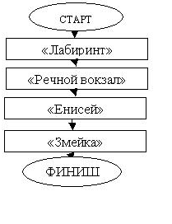
I конкурс «Лабиринт»:
Каждая группа получает карточку с исходным заданиеми 4 листа с заданиями этапов лабиринта:
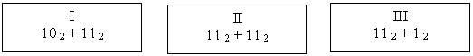
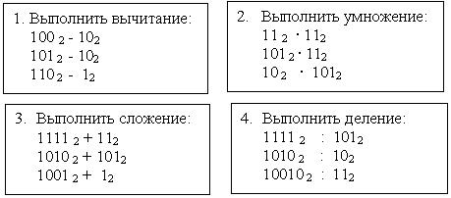
Сначала каждая команда должна выполнить задание на своей исходной карточке, затем, найдя ответ, перейти к I этапу лабиринта: найти полученное число в первом столбике листа 1 и найти значение частного. Решив отдельный пример, можно перейти к решению второго этапа лабиринта и т.д. Учитывать, что результат I задания обязателен для выполнения следующего.
II конкурс «Речной вокзал»:
Вот Вы и добрались до вокзала. Теперь Вам предстоит приобрести билет на теплоход, разгадав ребус:
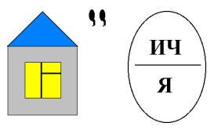
Продолжите словосочетание и объясните его смысл.
III конкурс «Енисей»:
Теперь Вас ждет речной путь по Енисею до Дудинки. Проплыв на теплоходе несколько дней, вы встречаете пороги, преодолеть которые вам поможет решение словесного уравнения:
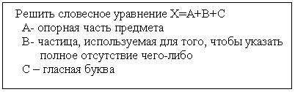
При сдаче ответа членам жюри необходимо пояснить этот термин, как он связан с изученной темой.
IV конкурс «Змейка»:
Вот вы почти и дома: осталось сесть в машину и по извилистой дороге, напоминающей змейку, добраться до Норильска.
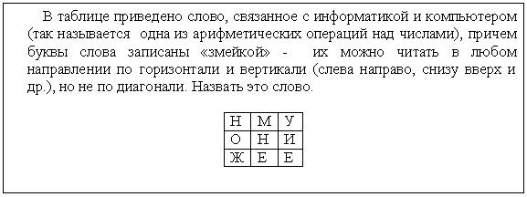
При сдаче ответа членам жюри необходимо написать на листе ответа таблицу основных равенств данной операции в двоичной системе счисления.

Приложение 2. Критерии оценивания практического задания.
При выполнении конкурсов количество баллов выставляется:
Если, задание выполнено полностью и правильно выставляется максимальное количество баллов;
Если, задание выполнено правильно с учетом 2-3 несущественных ошибок то максимальный бал уменьшается на 1;
Если, работа выполнена правильно не менее чем на половину или допущена существенная ошибка то максимальны бал за задание уменьшается на 2;
Если, допущены две (и более) существенные ошибки то ставится 1 бал.

За первый конкурс «Лабиринт» максимальное количество баллов 7, за второй «Речной вокзал» 3 балла, за третий «Енисей» 6 баллов и за четвертый «Змейка» 5 баллов. Далее баллы суммируются и записываться итоговое число баллов.
Если команда набирает от 18-21 баллов то участникам ставиться оценка-«отлично»;
Если команда набирает от 17-14 баллов то участникам ставиться оценка-«хорошо»;
Если команда набирает от 13-9 баллов то участникам ставиться оценка-«удовлетворительно»;
Если команда набирает меньше 9 баллов то участники не прошли лабиринт.

2.3.Ментальное электронное учебное пособие по теме «Кодирование числовой информации»
Электронные учебные пособия (ЭУП) — это программно-методический обучающий комплекс, предназначенный для самостоятельного изучения учениками учебного материала по определенным дисциплинам.
В основном электронные учебные пособия строятся по модульному принципу и включают в себя всю необходимую информацию и содержащих в себе несколько частей:
- теоретическую часть, в основе данной части содержится текст, графика, анимация, видеозаписи;
- практическая часть, там должно быть представлено пошаговое решение типичных задач и упражнений по данной теме, с содержанием минимальных пояснений;
- контрольная часть - содержит, контрольных вопросов по теоретической части, но так же и решение задач и упражнений по практике;
В основе разработки ментального ЭУП положены идеи ментальных карт.
Ментальная карта (mindmaps) — это мощный инструмент для анализа взаимосвязей различных систем, событий и концепций.
Использовать ментальные карты в учебном процессе весьма интересно:
- лучшее запоминание, закрепление и усвоение материала;
- обобщение материала;
- изучение нового материала;
- помощь в решении творческих задач;
- подготовка материала по нужной теме;
- выделение опорных понятий, тезисов, моделирование взаимосвязей между ними;
- эффективный процесс работы с информацией;
- Данный метод дает возможность учителю:
- повышать мотивации, качество знаний, конкурентоспособность учащихся;
- развивать предметные и коммуникативные компетенции, творческие способности;
- активизировать деятельность;
- выявлять причины когнитивных затруднений;
- корректировать знания учащихся.
Приемы и методы визуализации учебного материала:
- Дизайнерские приемы оформления текста. Акцентирование внимания учащегося на ключевых моментах текста с помощью рамок, различных шрифтов, цветового выделения и т.д.
- Структурирование информации. Графическое представление информации в виде элементов рассматриваемой предметной области и связей между ними.
- Структурирование информации можно реализовать с помощью моделей «дерево», «ментальная карта», «формализованная блок-схема», «таблица».
- Методы «сворачивания» информации позволяют не только скрыть (сжать) часть информации, но и развернуть ее по мере необходимости.
- Графические изображения (графики, рисунки, диаграммы и т.д.). Представление изучаемых процессов и явлений в виде графического изображения делает процесс их изучения наглядным.
Рассмотрим наглядно дидактические принципы, которые должны быть положены в основу ЭУП. [9]

Таблица 3.
Дидактические принципы
Название принципа | Дидактический (методический) план
Принцип  наглядности | В электронное учебное пособие входят иллюстрации и различные графические схемы с предоставленной возможностью выбора цветовой гаммы и различное оформление, также входят мультимедийные материалы: аудио и видеофайлы.
Принцип  доступности | Все материалы, которые входят в ЭУП, вполне доступны ученикам при наличии компьютера. Доступность учебных материалов обеспечивается изложением и наглядностью, а также снабжение ЭУП различными справочными материалами.
Принцип  систематичности и  последовательности | Очень точно позволяют электронные формы систематизировать весь материал данной темы, а также расположить его в удобной последовательности для дальнейшего изучения.
Принцип связи теории с практикой | Для того чтобы закрепить все знания полученные при изучении теории, нужно плавно связать знания с практикой, а именно перейти в раздел который содержит практические вопросы и задания для закрепления знаний.
Принцип научности | ЭУП должно строится на последних достижениях науки в той или иной сфере.
Принцип  сознательности и  активности | Делая вывод, что ЭУП предназначен для самостоятельной работы, то обучаемый должен подходить к нему сознательно. Задания для самопроверки способствуют активности усвоения знаний.
Принцип прочности | Прочность знаний заключается с включением в ЭУП различных заданий по изучаемой теме. Преимущество в данном принципе в ЭУП, что легко можно повторить ранее изученный материал.

Ниже приведен пример ментальное ЭУП по теме «Кодирование числовой информации. Рассмотрим содержание и структуры данного ЭУП.
1 Этап. Отбор содержания учебного материала на основе нормативных документов (ФГОС, примерная программа ), школьного учебника по информатике ИКТ 8 класс Угринович Н.Д.
2 Этап. Выбор программной среды для ментального учебного пособия – xmind.
3 Этап. Построение модели содержания темы в виде ментальной карты.
Выделяются две основные темы изучающиеся в разделе «кодирование числовой информации». Такие как «Представление числовой информации с помощью систем счисления» и «Арифметические операции в позиционных системах счисления», среди которых выделяются главные понятия и вспомогательные понятия, обеспечивающие понимание главных.
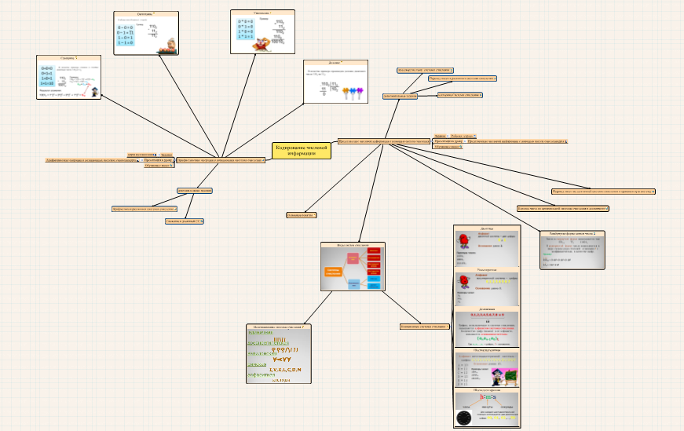
Рис 5.Модель содержания темы в виде ментальной карты.
От центрального блока «кодирование числовой информации» отходят два основных раздела: «Представление числовой информации с помощью систем счисления» и «Арифметические операции в позиционных системах счисления».
В раздел «Представление числовой информации с помощью систем счисления» входят:
- основные понятия;
- виды систем счисления такие как непозиционные системы счисления и позиционные системы счисления;
- развёрнутая форма записи числа, (переход по ссылки, где подробно все описано);
- перевод чисел из произвольной системы счисления в десятичную (переход по ссылке где рассматривается пример);
- перевод чисел из десятичной системы счисления в произвольную систему (переход по ссылке где рассматривается пример);
- презентация к уроку, обучающее видео, задания (рабочая тетрадь);
- дополнительно задание (контроль) в него входит: кроссворд на тему системы счисления, перевод чисел в различных системах счисления, викторина на тему системы счисления. Эти задания разработаны в приложение LearningApps, не обходимо так же перейти по ссылке.
В разделе «Арифметические операции в позиционных системах счисления» входят:
- четыре арифметические операции, такие как умножение, деление, вычитание и сложение с разобранными примерами;
- презентация к уроку, обучающее видео, задания (карта путешествия);
- дополнительно задание (контроль) в него входит: арифметика в различных системах счисления, сложение в двоичной системы счисления. Эти задания так же разработаны в приложение LearningApps, не обходимо так же перейти по ссылке.
4 Этап. Разработка теоретической части ментального учебного пособия на основе модели содержания темы в виде ментальной карты:
- Оформление текстовых пояснений;
- Вставка графических объектов;
- Вставка гиперссылок, документов.
5 Этап. Подбор практических заданий
Практические задания разработаны в среде LearningApps.
- викторина системы счисления.
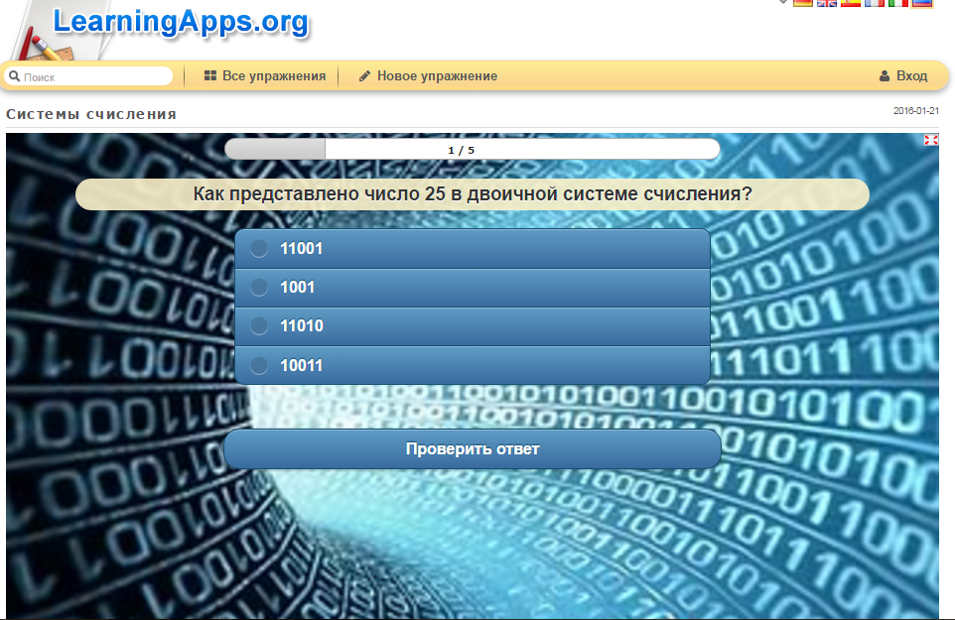
Рис 6. Викторина системы счисления
Ссылка на задание: http://LearningApps.org/2009108 [Электронный ресурс]
- Перевод чисел в различных системах счисления.
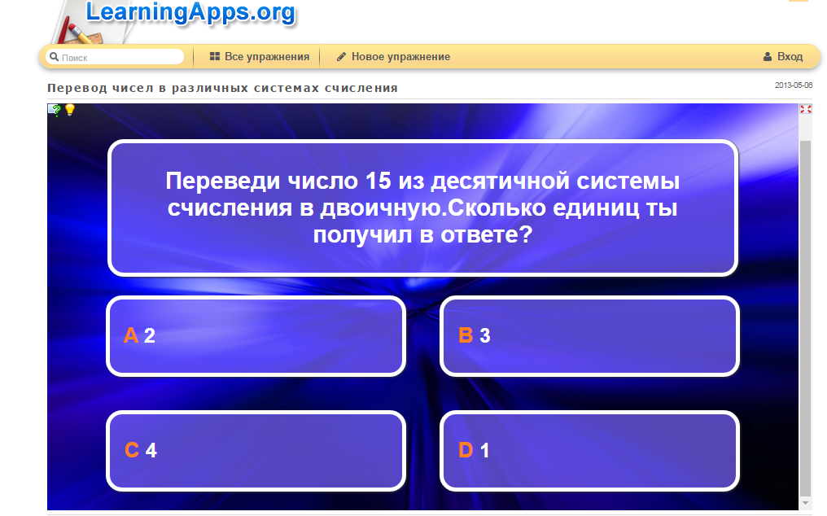
Рис 7.Перевод чисел в различных системах счисления.
Ссылка на задание: http://LearningApps.org/306510 [Электронный ресурс]

- Кроссворд на тему системы счисления.
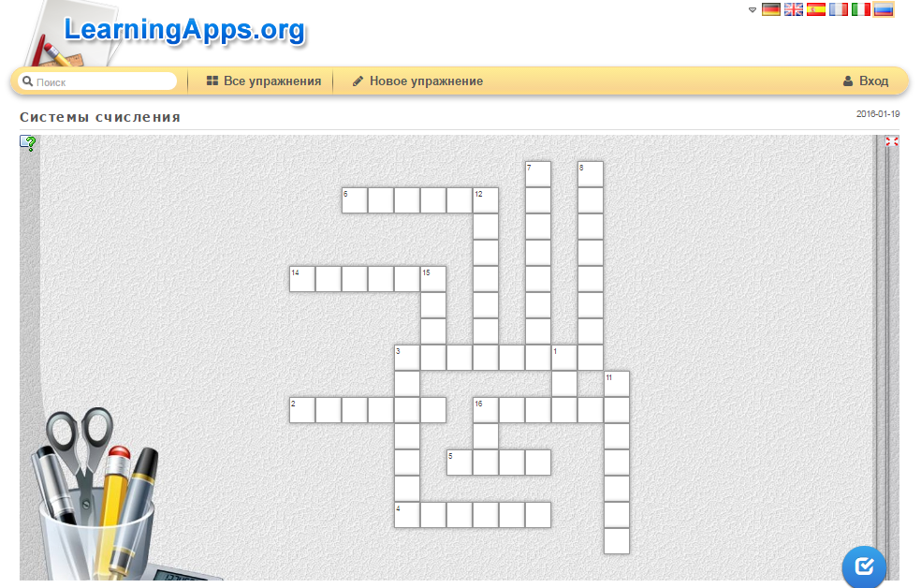
Рис 8. Кроссворд на тему системы счисления.
Ссылка на задание: http://LearningApps.org/2002026 [Электронный ресурс]

- Арифметика в различных системах счисления
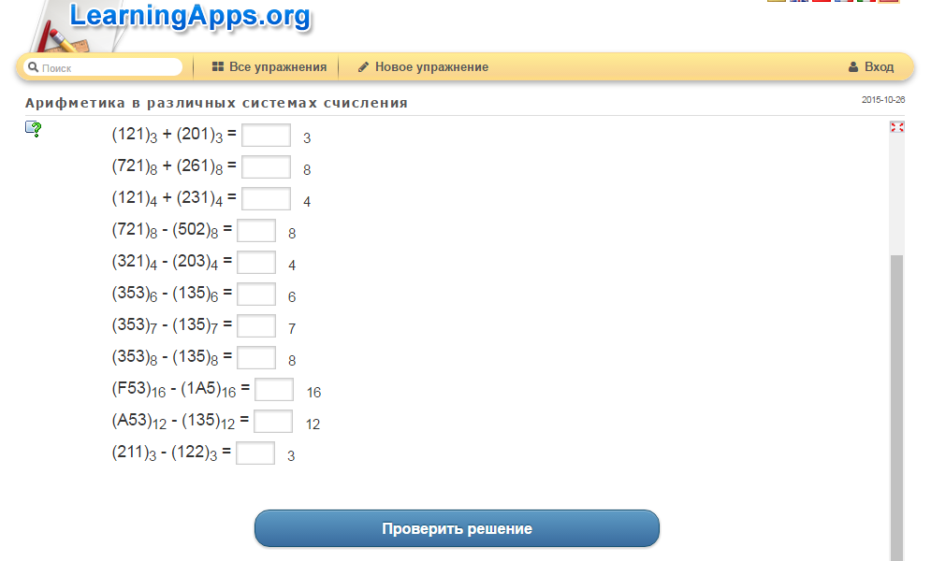
Рис 9. Арифметика в различных системах счисления
Ссылка на задание: http://LearningApps.org/1776439 [Электронный ресурс]

- Сложение в двоичной системы счисления.
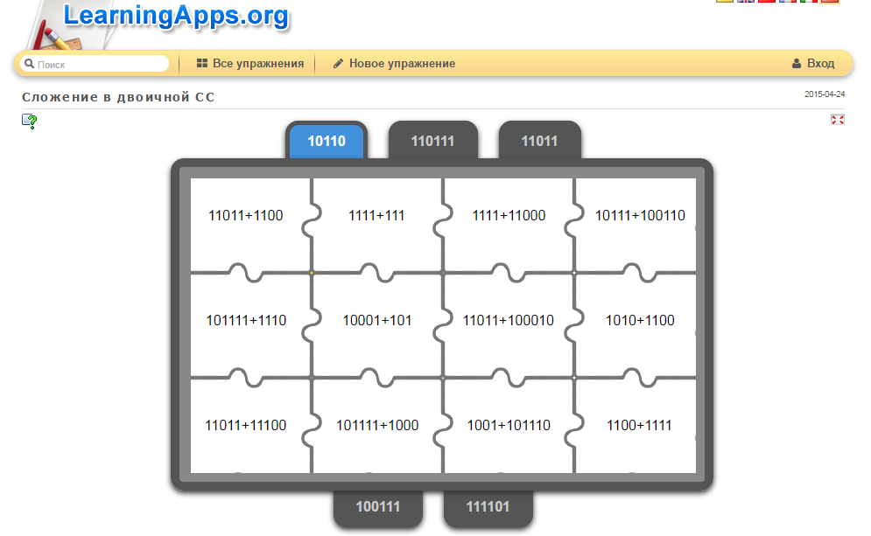
Рис 10. Сложение в двоичной системы счисления
Ссылка на задание: http://LearningApps.org/1520897 [Электронный ресурс]
Это ментальное ЭУП может быть рекомендовано к самостоятельному изучению, дополнительному материалу при проведении мегаурока и также может быть использовано для контроля знаний учащихся.

Вывод по главе 2
Для проведение мегауроков необходимо разработать программно-аппаратное обеспечение. При проектирование мега уроков по теме «Кодирование числовой информации» были использованы такие программные среды, как Linoit для создание доски на которой учащиеся буду выполнять задание, Google-документы, это прежде всего рейтинговые таблицы в которых содержатся баллы набранные учащимся и итоговая оценка, а так же это задание в виде документа, в приложение Xmind нами было создано ЭУП в виде ментальной карты, на которой размещается основные разделы изучаемой теме, задания которые учащийся должен выполнить на мегауроках, дополнительные задание выполненные в приложение LearningApps, так же обучающие видео. Была описана структура и содержание ментального ЭУП используемое на нашем уроке, предназначенного для самостоятельного изучения и повторение данной темы. Разработаны два урока. Для разработки мегауроков, мы опирались на стандарт ФГОС и учебник по информатике ИКТ 8 класс Угринович Н.Д.

Заключение.
Главной выделяющейся чертой нового образования является виртуальные и «средовые» методы обучения, основанные на интернет-технологиях, интернет-индустрии. Образовательный процесс виртуально выходит за рамки школы, осуществляется уже в информационно-технологической сетевой инфраструктуре, в которой интегрируются беспроводные, сенсорные, семантические сегменты смарт-интернета. Однако, в силу своего консерватизма, образование едва успевает перестраиваться и идти в ногу со временим.
Одним из путей решения обозначенной проблемы является реализация проекта Мегакласс. Ведущая идея которого заключается в том, что развитие
культурно-образовательной среды, обеспечивающей высокий уровень качества образования с минимальными материальными и кадровыми затратами, будет обеспечиваться за счет реализации кластерной системы «школа-педвуз», в которой интегрируются в единый учебный процесс обучение школьников и студентов, повышение квалификации учителей на рабочих их местах с использованием технологии мегауроков.
В результате работы выполнены следующие задачи:
- Выявлены дефициты преподавания информатике в северных территориях Красноярского края такие как, малая плотность населения при небольшой численности населенных пунктов. Порой отсутствие кадрового обеспечения учебного процесса в школах сельской местности и Крайнего Севера. Существует проблема реализации образовательных стандартов и учебных программ в актированные дни, что приводит к сокращению учебных часов, экстремальные природно-климатических условий;
- Спроектирована модель образовательных кластеров педвуз – школы северных арктических территорий;
- Приведено описание программно - аппаратное обеспечение образовательного кластера;
- Разработано ментальное ЭУП по теме «Кодирование числовой информации» для 8 класса;
- Разработаны мегауроки по темам урок № 1 Тема «Представление числовой информации с помощью систем счисления» и урок № 2 «Арифметические операции в позиционных системах счисления».

Библиографический список
- Иванов К.А. Проектирование ученик - центрированных мегауроков для школ Северных территорий Красноярского края. Перспективы и вызовы информационного общества: материалы IV Всероссийской научно-практической кон- ференции с международным участием. Красноярск, 12 ноября 2015 г. [Электронный ресурс] / ред. кол.; отв. ред. Н.И. Пак. – Электрон. дан. / Краснояр. гос. пед. ун-т им. В.П. Астафьева. – Красноярск, 2015
- Ивкина И.М., Кулакова И.А., Пак Н.И., Романов Д.В., Симонова А.Л., Сокольская М.А., Хегай Л.Б., Яковлева Т.А. Мегакласс как инновационная модель обучения информатике с использованием ДОТ и СПО // Коллективная монография. – Красноярский государственный педагогический университет. – 2014
- Ивкина И.М., Кулакова И.А., Пак Н.И., Романов Д.В., Симонова А.Л., Сокольская М.А., Хегай Л.Б., Яковлева Т.А. Мегакласс как инновационная модель обучения информатике с использованием ДОТ и СПО // Коллективная монография. – Красноярский государственный педагогический университет. – 2014
- Ивкина И.М., Кулакова И.А., Пак Н.И., Романов Д.В., Симонова А.Л., Сокольская М.А., Хегай Л.Б., Яковлева Т.А. Мегакласс как инновационная модель обучения информатике с использованием ДОТ и СПО // Коллективная монография. – Красноярский государственный педагогический университет. – 2014
- Ивкина И.М., Кулакова И.А., Пак Н.И., Романов Д.В., Симонова А.Л., Сокольская М.А., Хегай Л.Б., Яковлева Т.А. Мегакласс как инновационная модель обучения информатике с использованием ДОТ и СПО // Коллективная монография. – Красноярский государственный педагогический университет. – 2014
- Ивкина Л.М., Пак Н.И. Технология «Мега-класс» как средство коллективной учебной деятельности в образовательных кластерах // Открытое образование. - 2015. - №5. - С. 23-28
- Ивкина Л.М., Хегай Л.Б. Методическое сопровождение мега-уроков в условиях глобализации учебного процесса // Информатика и образование. - №10 2015г
- Конради Т.А., Яковлева Т.А. Сравнение учебных программ по информатике в основной школе // Развитие современного образования: теория, методика и практика. 2015. № 3 (5). С. 46-49
- Кузюк И. Г., Туч В. В. ЭЛЕКТРОННЫЕ УЧЕБНЫЕ ПОСОБИЯ В СОВРЕМЕННОМ ОБРАЗОВАТЕЛЬНОМ ПРОЦЕССЕ // Научное сообщество студентов XXI столетия. ОБЩЕСТВЕННЫЕ НАУКИ: сб. ст. по мат. XIV междунар. студ. науч.-практ. конф. № 14. URL: http://sibac.info/archive/social/8(11).pdf
- Лукьяненко Н.Г. Интегрированная модель обучения информатике и английскому языку в условиях информационной образовательной среды школ крайнего севера: автореф. дис. ... канд. пед. наук. – Омск: Омский гос. Пед. Университет, 2007. – 19 с.
- Н.И. Пак,А.Л. Симонова, М.А. Сокольская, Д.А. Старченко, Т.А. Степанова, А.А. Стюгин, А.А. Стюгина, Л.М. Туранова, Т.А. Яковлева Создание кластерной системы социально-образовательной поддержки школьников сельской местности и Крайнего Севера на дистанционной платформе «школа – вуз» – Электронное издание, Красноярск. 2013
- Смирнов А.В. Образовательные кластеры и инновационное обучение в вузе: Монография. – Казань: РИЦ «Школа», 2010. – 234 с.
- Соловьева Л.Ф. Информатика и ИКТ. 8—9 классы: Методическое пособие для учителей. СПб., 2007.

Приложение 1

приложение1.Выдержка из Федерального государственного образовательного стандарта среднего(полного) общего образования. Математика и информатика
Изучение предметной области «Математика и информатика» должно обеспечить:
- Сформированность представлений о социальных, культурных и исторических факторах становления математики и информатики;
- Сформированность основ логического, алгоритмического и математического мышления;
- Сформированность умений применять полученные знания при решении различных задач;
- Сформированность представлений о математике как части общечеловеческой культуры, универсальном языке науки, позволяющем описывать и изучать реальные процессы и явления;
- Сформированность представлений о роли информатики и ИКТ в современном обществе, понимание основ правовых аспектов использования компьютерных программ и работы в Интернете;
- Сформированность представлений о влиянии информационных технологий на жизнь человека в обществе; понимание социального, экономического, политического, культурного, юридического, природного, эргономического, медицинского и физиологического контекстов информационных технологий;
Принятие этических аспектов информационных технологий; осознание ответственности людей, вовлечённых в создание и использование информационных систем, распространение информации.
Предметные результаты изучения предметной области «Математика и информатика» включают предметные результаты изучения учебных предметов:
«Математика: алгебра и начала математического анализа, геометрия» (базовый уровень) – требования к предметным результатам освоения базового курса математики должны отражать:
- Сформированность представлений о математике как части мировой культуры и о месте математики в современной цивилизации, о способах описания на математическом языке явлений реального мира;
- Сформированность представлений о математических понятиях как о важнейших математических моделях, позволяющих описывать и изучать разные процессы и явления; понимание возможности аксиоматического построения математических теорий;
- Владение методами доказательств и алгоритмов решения; умение их применять, проводить доказательные рассуждения в ходе решения задач;
- Владение стандартными приёмами решения рациональных и иррациональных, показательных, степенных, тригонометрических уравнений и неравенств, их систем; использование готовых компьютерных программ, в том числе для поиска пути решения и иллюстрации решения уравнений и неравенств;
- Сформированность представлений об основных понятиях, идеях и методах математического анализа;
- Владение основными понятиями о плоских и пространственных геометрических фигурах, их основных свойствах; сформированность умения распознавать на чертежах, моделях и в реальном мире геометрические фигуры; применение изученных свойств геометрических фигур и формул для решения геометрических задач и задач с практическим содержанием;
- Сформированность представлений о процессах и явлениях, имеющих вероятностный характер, о статистических закономерностях в реальном мире, об основных понятиях элементарной теории вероятностей; умений находить и оценивать вероятности наступления событий в простейших практических ситуациях и основные характеристики случайных величин;
- Владение навыками использования готовых компьютерных программ при решении задач.
«Математика: алгебра и начала математического анализа, геометрия» (углубленный уровень) – требования к предметным результатам освоения углубленного курса математики должны включать требования к результатам освоения базового курса и дополнительно отражать:
- Сформированность представлений о необходимости доказательств при обосновании математических утверждений и роли аксиоматики в проведении дедуктивных рассуждений;
- Сформированность понятийного аппарата по основным разделам курса математики; знаний основных теорем, формул и умения их применять; умения доказывать теоремы и находить нестандартные способы решения задач;
- Сформированность умений моделировать реальные ситуации, исследовать построенные модели, интерпретировать полученный результат;
- Сформированность представлений об основных понятиях математического анализа и их свойствах, владение умением характеризовать поведение функций, использование полученных знаний для описания и анализа реальных зависимостей;
- Владение умениями составления вероятностных моделей по условию задачи и вычисления вероятности наступления событий, в том числе с применением формул комбинаторики и основных теорем теории вероятностей; исследования случайных величин по их распределению.
«Информатика» (базовый уровень) – требования к предметным результатам освоения базового курса информатики должны отражать:
- Сформированность представлений о роли информации и связанных с ней процессов в окружающем мире;
- Владение навыками алгоритмического мышления и понимание необходимости формального описания алгоритмов;
- Владение умением понимать программы, написанные на выбранном для изучения универсальном алгоритмическом языке высокого уровня; знанием основных конструкций программирования; умением анализировать алгоритмы с использованием таблиц;
- Владение стандартными приёмами написания на алгоритмическом языке программы для решения стандартной задачи с использованием основных конструкций программирования и отладки таких программ; использование готовых прикладных компьютерных программ по выбранной специализации;
- Сформированность представлений о компьютерно-математических моделях и необходимости анализа соответствия модели и моделируемого объекта (процесса); о способах хранения и простейшей обработке данных; понятия о базах данных и средствах доступа к ним, умений работать с ними;
- Владение компьютерными средствами представления и анализа данных;
- Сформированность базовых навыков и умений по соблюдению требований техники безопасности, гигиены и ресурсосбережения при работе со средствами информатизации; понимания основ правовых аспектов использования компьютерных программ и работы в Интернете.
«Информатика» (углубленный уровень) – требования к предметным результатам освоения углубленного курса информатики должны включать требования к результатам освоения базового курса и дополнительно отражать:
- Владение системой базовых знаний, отражающих вклад информатики в формирование современной научной картины мира;
- Овладение понятием сложности алгоритма, знание основных алгоритмов обработки числовой и текстовой информации, алгоритмов поиска и сортировки;
- Владение универсальным языком программирования высокого уровня (по выбору), представлениями о базовых типах данных и структурах данных; умением использовать основные управляющие конструкции;
- Владение навыками и опытом разработки программ в выбранной среде программирования, включая тестирование и отладку программ; владение элементарными навыками формализации прикладной задачи и документирования программ;
- Сформированность представлений о важнейших видах дискретных объектов и об их простейших свойствах, алгоритмах анализа этих объектов, о кодировании и декодировании данных и причинах искажения данных при передаче; систематизацию знаний, относящихся к математическим объектам информатики; умение строить математические объекты информатики, в том числе логические формулы;
- Сформированность представлений об устройстве современных компьютеров, о тенденциях развития компьютерных технологий; о понятии «операционная система» и основных функциях операционных систем; об общих принципах разработки и функционирования интернет-приложений;
- Сформированность представлений о компьютерных сетях и их роли в современном мире; знаний базовых принципов организации и функционирования компьютерных сетей, норм информационной этики и права, принципов обеспечения информационной безопасности, способов и средств обеспечения надёжного функционирования средств ИКТ;
- Владение основными сведениями о базах данных, их структуре, средствах создания и работы с ними;
- Владение опытом построения и использования компьютерно-математических моделей, проведения экспериментов и статистической обработки данных с помощью компьютера, интерпретации результатов, получаемых в ходе моделирования реальных процессов; умение оценивать числовые параметры моделируемых объектов и процессов, пользоваться базами данных и справочными системами;
- Сформированность умения работать с библиотеками программ; наличие опыта использования компьютерных средств представления и анализа данных.

